Занятие по лепке «Дерево со скворечником»

Материал: пластилин, стека, доска для лепки, салфетка для рук, зеленый картон (травка).

Ход лепки:
Здравствуй, дружок! Послушай загадку:

Нам в дождь и зной поможет друг,
Зелёный и хороший - протянет нам десятки рук
И тысячи ладошек.

Правильно это дерево. Давай рассмотрим дерево на картинке.

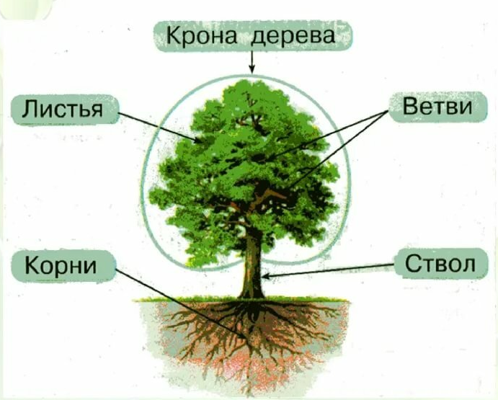

Деревья большие, высокие, у них есть ствол, на котором расположены большие и маленькие веточки. На веточках расположены зелёные листочки.
Дерево спасает нас от жары, от дождя. Это наш зелёный друг и мы должны его беречь. А теперь давай сделаем с тобой зарядку.

Физкультминутка «Деревцо»

Ветер дует нам в лицо, (движения руками к себе)
Закачалось деревцо, (покачивания поднятыми руками)
Ветерок все тише-тише - (постепенное приседание)
Деревцо все выше-выше, (встать, потянуться на носочках)

Сегодня мы слепим дерево, но не простое, а со скворечником. Скворцы уже прилетели и им, очень нужны домики, в которых они выведут своих птенцов. Ты готов? Но для начала разомнём пальчики.

«Пошли пальцы в лес гулять»
Пошли пальцы в лес гулять,
Пальчики обеих рук сжаты в кулачки, большие пальчики прыжками движутся по столу.
А вторые догонять.
По столу движутся указательные.
Третьи пальчики бегом,
Средние пальчики движутся в быстром темпе
А четвертые пешком.
Безымянные движутся медленно
Пятый пальчик поскакал
Мизинцы подпрыгивают.
И в конце пути упал
Хлопок обеими руками по поверхности стола.

1 шаг. Для лепки «Дерева со скворечником» приготовим пластилин зеленого, коричневого и желтого цвета.

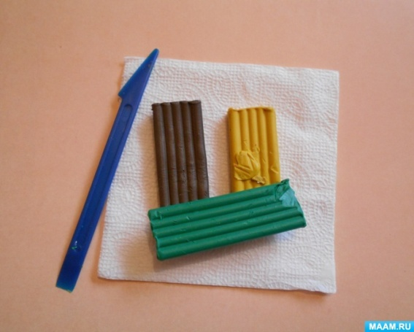
2 шаг. Из темно-коричневого пластилина делаем ствол дерева. Затем раскатываем короткие колбаски (жгутики) разной длины и толщины (веточки дерева)
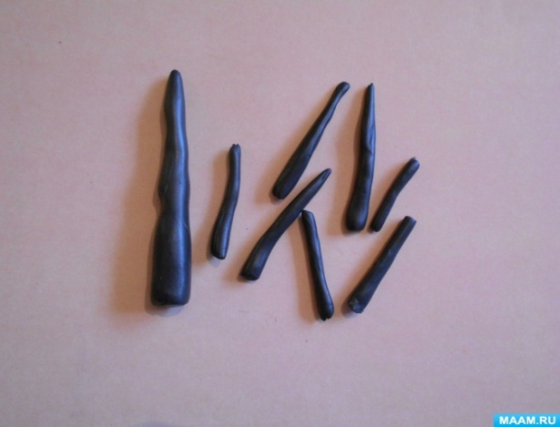

3 шаг. Готовим маленькие кусочки зеленого пластилина для первых листочков.

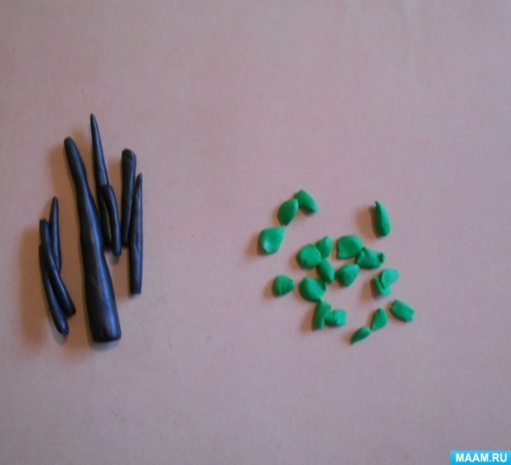
4 шаг. Прикрепляем веточки вокруг ствола.

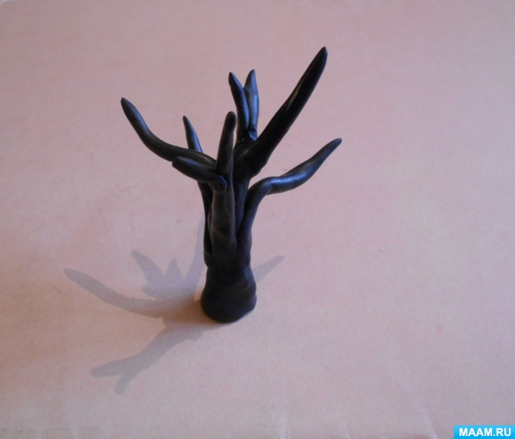

5 шаг. Прикрепляем листочки к веткам дерева.

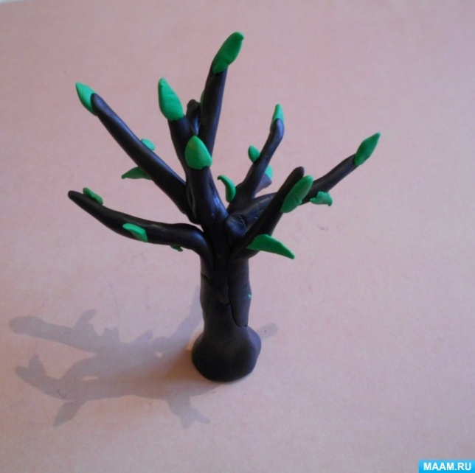
6 шаг. Делаем из светло-коричневого пластилина толстую короткую колбаску прямоугольной формы «скворечник». Сверху слегка вперед оттягивая, делаем крышу. Стекой аккуратно делаем отверстие (окошечко).

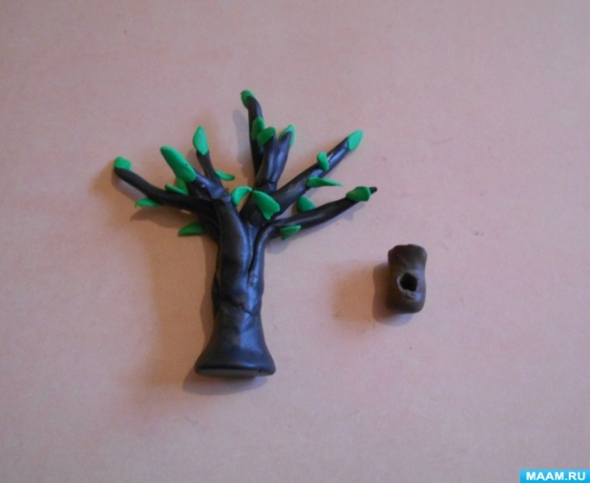

7 шаг. Осторожно прикрепляем скворечник к дереву.

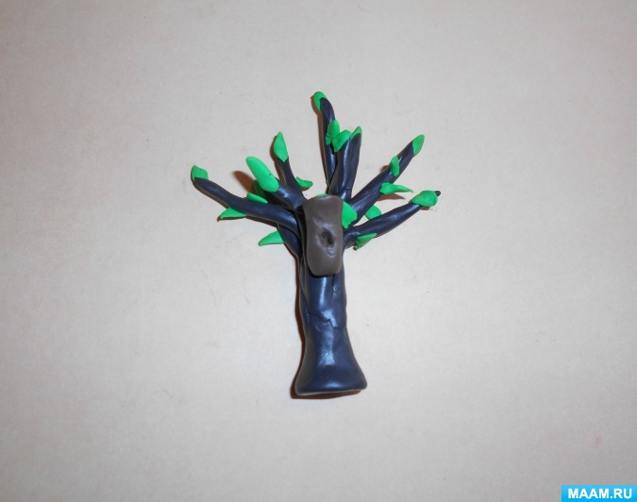

8 шаг. Наше «Дерево со скворечником» готово.

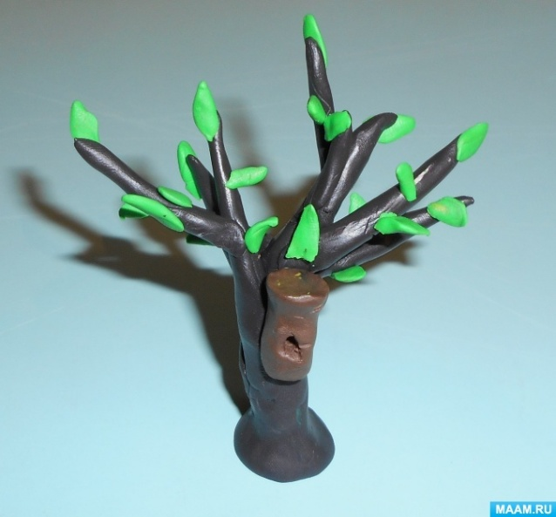

9 шаг. Ставим на зеленую полянку. Вид сверху дерева.

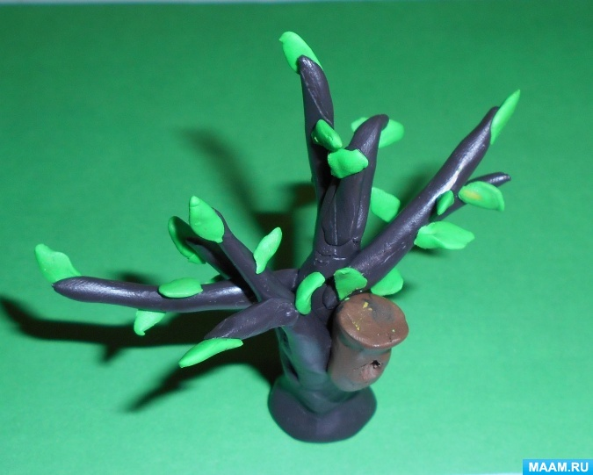

10 шаг. Вот такое «Дерево со скворечником» получилось!

